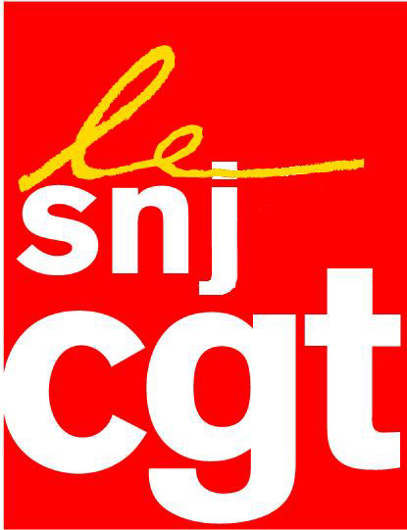

Communiqué :

Questions à « L’Opinion »

On pourrait se féliciter de voir apparaître un nouveau quotidien dans les kiosques, alors que, depuis plus de vingt ans, on assiste à la disparition progressive de nombreux journaux.
Le lancement mardi sur Internet et mercredi en version papier de « L’Opinion » par Nicolas Beytout est-elle pour autant une bonne nouvelle pour le pluralisme, quand la ligne éditoriale avancée par son directeur sera "libérale, pro business et pro-européenne". Pas de quoi se démarquer des Echos, du Figaro ou même du Monde…

D’autant que le tour de table qui a permis la création de ce journal reste discret. Tout au plus Nicolas Beytout avance qu’il a recueilli 15 millions de « plusieurs (investisseurs) qui ont déjà investi dans la presse ». On n’en saura pas plus.
L’ami de Nicolas Sarkozy s’est affranchi, lui aussi, de l’esprit des ordonnances de 1944 sur la presse qui contraignaient à publier la liste des actionnaires des journaux.
Il ne faudra pas compter sur L’Opinion pour exiger la transparence dans la presse.

Le SNJ-CGT, lui, invite Nicolas Beytout à publier la liste de ses actionnaires ; le pluralisme y gagnerait en éclairant les lecteurs potentiels de son quotidien ; les journalistes pourraient eux aussi savoir qui sont leurs véritables patrons, au moment où la profession exige de plus en plus fortement que soit reconnue l’indépendance rédactionnelle vis-à-vis des détenteurs du capital.

L’Etat pourrait y trouver également son compte : la liste des généreux parrains pourrait dispenser L’Opinion de demander les aides à la presse !

Montreuil, le 14 mai 2013

